МКУ «Управление ГОЧС города Волгодонска» предупреждает: чтобы избежать пожара, необходимо хорошо знать и строго соблюдать правила пожарной безопасности.
ПОМНИТЕ:
— брошенная ради баловства спичка может привести к тяжелым ожогам и травмами;
— не устраивайте игр с огнем вблизи строений, в сараях, на чердаках, в подвалах;
— не играйте со спичками, следите, чтобы со спичками не шалили маленькие дети;
— не нагревайте незнакомые предметы, упаковки из-под порошков и красок, аэрозольные упаковки;
—не играйте с электронагревательными приборами – от них, включенных в сеть и оставленных без присмотра, может произойти пожар;
Если пожар все-таки произошел, вы должны знать, что необходимо сделать в первую очередь:
1) Если ты почувствовал запах дыма или увидел огонь, сразу позвони пожарным. Если огонь тебе не угрожает, сделать это можно с домашнего телефона. В других случаях лучше сразу покинуть квартиру, а затем вызвать пожарных по телефону 101. Обязательно сообщи о пожаре взрослым.
2) По телефону ты должен точно назвать пожарным свой адрес: улицу, дом, квартиру. Чётко произнеси свои имя и фамилию. Если сможешь, объясни, что именно горит. Постарайся говорить спокойно и не торопясь.
3) Постарайся ответить на все вопросы оператора - как лучше подъехать к твоему дому, какой код домофона и т. д. Знай: в это время опытные люди уже спешат к тебе на помощь. А всю дополнительную информацию пожарная команда получит от оператора по рации. Помни: любая твоя информация поможет специалистам быстрее справиться с огнем, оператор не задаст тебе ни одного лишнего вопроса.
4) Сообщив о пожаре, спроси у оператора, что тебе лучше делать дальше: попытаться самому потушить огонь или не принимать никаких мер, выйти на улицу, чтобы встретить пожарных и т. д. Внимательно выслушай ответы оператора и обязательно сделай то, что он скажет.
5) Если рядом с тобой находятся пожилые люди или маленькие дети, помоги им покинуть опасную зону.
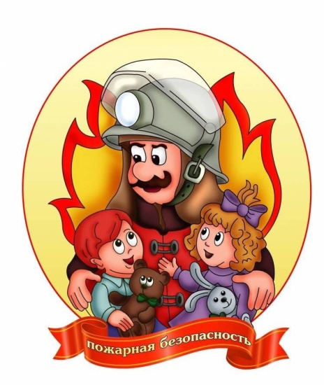
6) Не забудь про своих домашних питомцев, ведь они не могут позаботиться о себе сами. Если не можешь взять их с собой, покидая квартиру, постарайся найти для них наиболее безопасное место. Таким местом, к примеру, может стать ванная комната.
7) Если в момент пожара ты находишься в квартире с родителями, слушайся их советов. Помни: в критической ситуации может растеряться каждый человек, даже взрослый, - послушным поведением ты окажешь помощь не только себе, но и своим близким.
8) Выходя из горящего помещения, плотно закрой за собой все двери, чтобы задержать распространение огня на 10-15 минут - этого времени достаточно, чтобы дом смогли покинуть твои родные и соседи.
9) Помни: от твоих первых действий зависит, насколько быстро будет распространяться дым и огонь по подъезду.

И помните, что пожар легче предупредить, чем потушить
МКУ «Управление ГОЧС города Волгодонска»
Звонить с сотового: 112,оперативный дежурный: 8(863) 26-15-83

